Hygienekonzept SC Spremberg 1896 e.V.
  - Trainings- und Spielbetrieb Amateurfußball

Vereins-Informationen

Verein SC Spremberg 1896 e.V.
Ansprechpartner für Hygienekonzept Fabian Stelzle, Arzt

Mail marketing@sc1896.de

Adresse Sportstätte Hubertusweg 3, 03130 Spremberg

Letzte Aktualisierung erfolgt in Spremberg, am 09.02.2022

Grundsätze

Dieses Hygienekonzept orientiert sich an den Handlungsempfehlungen des DFB-Leitfadens „Zurück ins Spiel“. Es gilt für den Trainingsbetrieb und die hiermit im Zusammenhang stehenden notwendigen Tätigkeiten im Bereich der Sportstätte. Zudem werden Regelungen für Personen im Publikumsbereich der Sportstätte festgehalten. Zur besseren Abtrennung werden die genannten Bereiche in Zonen eingeteilt. Genauere Inhalte werden unter Punkt 4 erläutert. Ausgenommen vom Konzept sind sämtliche sonstigen Bereiche im Innenbereich von Gebäuden, gastronomische Einrichtungen, Einrichtungen zur Sportplatzpflege und Sporthallen. Hierfür können weitere Hygienekonzepte notwendig sein.

Die Grundlage für sämtliche aufgeführten Maßnahmen und Regelungen ist die Annahme, dass eine Ansteckung mit SARS-CoV2 zwar möglich, die Wahrscheinlichkeit aber durch das Umsetzen der genannten Hygienemaßnahmen sehr gering ist.

ab dem 9.2.2022 gelten für den Sportbereich folgende neue Regelungen:
3G statt 2G auf Sportanlagen im Freien
Bei der Sportausübung auf Sportanlagen unter freiem Himmel gilt nun grundsätzlich die 3G-Zutrittsregelung (bisher 2G).
Das bedeutet: Zutritt haben vollständig Geimpfte, nachweislich Genesene oder tagesaktuell negativ Getestete.
Für die Ausübung von Individualsport auf Sportanlagen unter freiem Himmel gelten keine Zutrittsbeschränkungen mehr.
Wichtig: Die 2G-Zutrittsregelung für die Sportausübung in geschlossenen Räumen (zum Beispiel Sport-Halle oder Fitnessstudio), bleibt unberührt. Das bedeutet: Dort muss man weiterhin einen Impf- bzw. Genesenennachweis vorzeigen.
Anwesenheitsdokumentation entfällt
Die Regelungen zum Kontaktnachweis werden weitestgehend aufgehoben.
Damit entfällt die Pflicht zur Erfassung der Personendaten in einem Kontaktnachweis zum Zwecke der Kontaktnachverfolgung.
Das betrifft zum Beispiel Gaststätten, körpernahe Dienstleistungen wie Friseur oder Kosmetik, Sportanlagen, Innen-Spielplätze sowie Kultur- und Freizeiteinrichtungen wie Kinos, Konzerthäuser und Theater.

- Allgemeine Hygieneregeln

- Grundsätzlich gilt das Einhalten des Mindestabstands (1,5 Meter) in allen Bereichen außerhalb des Spielfelds.
- In Trainingspausen ist der Mindestabstand auch auf dem Spielfeld einzuhalten.
- Körperliche Begrüßungsrituale (z.B. Händedruck/Umarmungen) sind zu unterlassen
- Beachten der Hust- und Nies-Etikette (Armbeuge oder Einmal-Taschentuch)
- Empfehlung zum Waschen der Hände mit Wasser und Seife (min. 30 Sekunden) und/oder Desinfizieren der Hände.

- Verdachtsfälle Covid-19

- Eine Teilnahme am Trainings- und Spielbetrieb ist für alle Beteiligten nur möglich bei symptomfreiem Gesundheitszustand
- Personen mit verdächtigen Symptomen müssen die Sportstätte umgehend verlassen bzw. diese gar nicht betreten. Solche Symptome sind:
  - Husten, Fieber (ab 38 Grad Celsius), Atemnot, sämtliche Erkältungssymptome
  - Die gleiche Empfehlung gilt, wenn Symptome bei anderen Personen im eigenen Haushalt vorliegen.
- Bei positivem Test auf das Coronavirus gelten die behördlichen Festlegungen zur Quarantäne. Die betreffende Person wird mindestens 14 Tage aus dem Trainings- und Spielbetrieb genommen. Gleiches gilt bei positiven Testergebnissen im Haushalt der betreffenden Person.

- Organisatorisches

- Alle Regelungen unterliegen den lokal gültigen Verordnungen und Vorgaben.
- Ansprechpartner für sämtliche Anliegen und Anfragen zum Hygienekonzept des Trainingsbetriebs ist der Hygienekonzeptbeauftragte
- Das Hygienekonzept ist anhand der vorliegenden Rahmenbedingungen des Vereins SC Spremberg 1896 e.V. den lokalen Behörden vorgelegt worden
- Die Sportstätte ist mit ausreichend Wasch- und Desinfektionsmöglichkeiten, vor allem im Eingangsbereich des Sportgeländes, ausgestattet.
- Alle Trainer und verantwortlichen Vereinsmitarbeiter sind in die Vorgaben und Maßnahmen zum Trainingsbetrieb eingewiesen.
- Vor Aufnahme des Trainingsbetriebs werden alle Personen, die in den aktiven Trainingsbetrieb involviert sind bzw. aktiv teilnehmen, über die Hygieneregeln informiert.
- Alle weiteren Personen, die sich auf dem Sportgelände aufhalten (Zone 3), müssen über die Hygieneregeln rechtzeitig in verständlicher Weise informiert werden. Hierzu erfolgt der Aushang des Hygienekonzepts mindestens am Eingangsbereich.
- Personen, die nicht zur Einhaltung dieser Regeln bereit sind, wird im Rahmen des Hausrechts der Zutritt verwehrt bzw. sie werden der Sportstätte verwiesen.

- Zonierung

Die Sportstätte wird in drei Zonen eingeteilt:
Zone 1 „Innenraum/Spielfeld“
- In Zone 1 (Spielfelder, Trainingsplätze inkl. Spielumrandung mit Laufbahn) befinden sich nur die für den Trainingsbetrieb notwendigen Personengruppen:
  - Spieler
  - Trainer
  - Funktionsteams
  - Hygienekonzeptbeauftragter
- Die Zone 1 wird ausschließlich an festgelegten und markierten Punkten betreten und verlassen.
- Medienvertreter, die im Zuge der Arbeitsausführung Zutritt zu Zone 1 benötigen (z.B. Fotografen), wird dieser nur nach vorheriger Anmeldung und unter Einhaltung des Mindestabstandes gewährt.
Zone 2 „Umkleidebereiche“
- Die Umkleiden sind ab sofort wieder für alle zugänglich, allerdings ist hier ein Mund-Nasen-Schutz zu tragen. Dies gilt für Kinder und Erwachsene. Nach Möglichkeit sollen die Sporttreibenden bereits umgezogen zum Training erscheinen.
- Toiletten in den Umkleidebereichen können einzeln genutzt werden. Ausreichend Seife und Desinfektionsmittel ist vorrätig.
- In Zone 2 (Umkleidebereiche) haben nur folgende Personengruppen Zutritt:
  - Spieler
  - Trainer
  - Funktionsteams
  - Hygienekonzeptbeauftragter
- Für die Nutzung im Trainingsbetrieb werden ausreichende Wechselzeiten zwischen unterschiedlichen Teams vorgesehen.
- Auf die Nutzung der Duschanlagen wird bis auf Weiteres generell vorerst verzichtet. In Einzelfällen, kann nach der Trainingseinheit einzeln der Duschbereich genutzt werden, wobei die Fenster der Duschen geöffnet sein müssen.
Zone 3 „Publikumsbereich (im Außenbereich)“
- Die Zone 3 „Publikumsbereich (im Außenbereich)“ bezeichnet sämtliche Bereiche der Sportstätte, welche frei zugänglich und unter freiem Himmel (auch überdachte Außenbereiche) sind.
- Zuschauer und Angehörige sind zu den Trainingszeiten zugelassen.

- Trainings- und Spielbetrieb

5.1 Grundsätze
- Trainer und Vereinsverantwortliche informieren die Trainingsgruppen über die Maßnahmen und Regelungen des Hygienekonzepts.
- Den Anweisungen der Verantwortlichen zur Nutzung der Sportstätte ist Folge zu leisten.
- Das Trainingsangebot ist so organisiert, dass ein Aufeinandertreffen unterschiedlicher Mannschaften vermieden wird. Hierzu sind Pufferzeiten für die Wechsel eingeplant.
- Alle Spieler sind angehalten, eine rechtzeitige Rückmeldung zu geben, ob eine Teilnahme am Training erfolgt, um eine bestmögliche Planung zu ermöglichen.
- Die Trainer dokumentieren die Beteiligung je Trainingseinheit (auch digital möglich als Tabelle oder per „Luca-App“
- Die Kontaktaufnahme zur Absprache mit dem zuständigen Gesundheitsamt ist erfolgt.

5.2 In der Sportstätte
- Zuschauende Begleitpersonen (z.B. Erziehungsberechtigte oder Vertreter selbiger) sind unter Einhaltung des Mindestabstands (mind. 1,5m) in Zone 3 gestattet.
- Der Zugang zu Toiletten sowie Waschbecken mit Seife ist während des Trainingsbetriebes sichergestellt.

5.3 Auf dem Spielfeld
Es darf aktuell ohne Einschränkung trainiert werden.
  - Kontaktdaten (ausgesetzt)
Zu dokumentieren sind folgende Kontaktdaten (der Sportausübenden und Begleitungen):
- Familienname,
- Vorname,
- vollständige Anschrift,
- Telefonnummer
- Datum und Zeitfenster der Anwesenheit

Diese Kontaktdaten sind für die Dauer von drei Wochen nach dem Ende des jeweiligen Ereignisses in einem Ordner im Vorstandssitzungsraum aufzubewahren, damit eine etwaige Infektionskette nachvollzogen werden kann. Eine nachvollziehbare Dokumentation kann ebenfalls per App durchgeführt werden (z.B. SpielerPlus oder auch Luca-App). Anderenfalls darf ein Zutritt zu der jeweiligen Einrichtung oder Veranstaltung nicht gewährt werden. Die Dokumentation ist dem zuständigen Gesundheitsamt auf Verlangen vorzulegen. Es ist zu gewährleisten, dass unbefugte Dritte von den erhobenen Kontaktdaten keine Kenntnis erlangen. Spätestens einen Monat nach dem Ende des jeweiligen Ereignisses sind die Kontaktdaten zu löschen.

5.5 Zuschauer
Zuschauer sind erlaubt.

- Einschätzung des Infektionsrisikos

Der SC Spremberg 1896 e.V. sorgt mit diesem Hygienekonzept für eine verhältnismäßige und bestmögliche Prävention. In Abhängigkeit zur aktuellen Einschätzung des Infektionsrisikos werden in Abstimmung mit den für die Sportstätte zuständigen Behörden die entsprechenden Hygienemaßnahmen vorgesehen und veranlasst.

Massnahme
Persönliche Erlaubnis zur aktiven Teilnahme am Trainings- und Spielbetrieb | Kenntnisnahme des Hygienekonzepts, regelmäßige aktive Belehrung über die Notwendigkeit der Beachtung der Regelungen und mündliche Abfrage des Gesundheitszustand (ohne Datenerhebung)
Allgemeines zum fußballspezifischen Training | Aktuell ist uneingeschränktes Training möglich.
An- und Abreise der Personen in Zone 1 | Individualanreise bzw. Anreise unter Einhaltung der Abstandsregeln oder mit Mund-Nase-Schutz
Zugelassene Trainingspersonen | Aktuell ist uneingeschränktes Training möglich.
Allgemeine Zutrittsregelungen | Das Sportgelände darf betreten werden, sofern man nicht unter Covid-19-typischen Symptomen leidet oder als Kontaktperson einer erkrankten Person als potentiell infektiös gilt.
Zone 3: Sportstätte (im Außenbereich) | Mind. 1,5m und Tragen eines Mund-Nase-Schutzes  (für Erziehungsberechtigte, deren Vertreter)  Vereinsoffizielle und mit Aufgaben versehene Vereinsangehörige
Zone 3: Öffentliche Sanitärbereiche | Möglichkeit zum Händewaschen.  Tragen eines Mund-Nase-Schutzes.  Auf die Nutzung der Duschanlagen wird bis auf Weiteres generell vorerst verzichtet. In Einzelfällen, kann nach der Trainingseinheit einzeln der Duschbereich genutzt werden, wobei die Fenster der Duschen geöffnet sein müssen.
Reinigung aller Umkleide- und Sanitärbereiche | Nach jedem Trainingsbetrieb, an dem sie genutzt wurden inkl. Durchlüften
Zusatz: | Alle vollständig gegen Covid-19 geimpften Personen oder nachweislich Genesene werden in den Trainingsgruppen nicht mitgezählt.

Zusatz zur Nutzung von Sportstätten und Sporthallen der Stadt Spremberg:
Regelung nach der 2. SARS-Cov-2- Eindämmungsverordnung - Sporthallen und Sportplätze der Stadt Spremberg
Bei der Benutzung von Sportstätten in Trägerschaft der Stadt Spremberg/Grodk (Sporthallen und Sportplätze) gilt die 2G Regelung entsprechend des § 7 der 2. SARS-CoV-2- Eindämmungsverordnung (2. SARRS-CoV-2-EindV) vom 23.11.2021 geändert durch die Verordnung vom 14.12.2021
Folgende Maßnahmen sind durch die Vereine / Nutzer sicherzustellen:
- Steuerung und Beschränkung des Zutritts und des Aufenthaltes aller Personen

- Zutritt nur für
- geimpfte Personen nach§ 2 Nummer 2 der COVID-19-Schutzmaßnahmen­Ausnahmenverordnung, die einen auf sie ausgestellten Impfnachweis nach§ 2 Nummer 3 der COVID-19-Schutzmaßnahmen-Ausnahmenverordnung vorlegen,
- genesene Personen nach § 2 Nummer 4 der COVID-19-Schutzmaßnahmen­Ausnahmenverordnung, die einen auf sie ausgestellten Genesenennachweis nach§ 2 Nummer 5 der COVID-19-Schutzmaßnahmen-Ausnahmenverordnung vorlegen,
- Kinder bis zum vollendeten 14. Lebensjahr,
- Nachfolgend genannte Personen, die einen auf sie ausgestellten Testnachweis vorlegen (kein Selbsttest)
- Jugendliche bis zum vollendeten 18. Lebensjahr,
- Personen, für die aus gesundheitlichen Gründen keine Impfempfehlung der Ständigen Impfkommission ausgesprochen wurde, wenn sie grundsätzlich durchgehend eine FFP2-Maske ohne Ausatemventil tragen; die gesundheitlichen Gründe sind vor Ort durch ein schriftliches ärztliches Zeugnis im Original nachzuweisen; die datenschutzrechtlichen Bestimmungen nach § 4 Absatz 4 Satz 2 bis 7 gelten entsprechend.
- Erfassung von Personendaten aller Anwesenden (Sportausübende / Betreuer / Besucher) in einem Kontaktnachweis

- für die Sporthallen gilt:
  - in Sanitär- und Umkleidebereiche besteht Maskenpflicht
  - für alle Sportausübenden außerhalb der Sportausübung besteht Maskenpflicht
  - Kontaktsport ist möglich
  - Keine Personenobergrenze
AUSNAHME:
Wenn der SC Spremberg für seine ehrenamtlich tätigen Trainer/Übungsleiter von der Möglichkeit der 3G-Regelung, analog der Anwendung § 28 b Infektionsschutzgesetz (3G am Arbeitsplatz) Gebrauch macht, wird dies der Stadt Spremberg/Grodk zwingend schriftlich mitgeteilt.
In diesem Fall sind ist o.g. eigenes Hygienekonzept und die namentliche Nennung der Trainer/Übungsleiter vorzulegen.
Es erfolgt die schriftliche Dokumentation dazu, wie die Überprüfung der Einhaltung der 3 G-Regel für die ehrenamtlich tätigen Übungsleiter / Trainer innerhalb des Vereins organisiert ist.
Die entsprechenden Nachweise müssen jederzeit zur Einsicht für die Verantwortlichen des Hallenbetreibers Stadt Spremberg/Grodk vorgelegt werden können (Testnachweise müssen abgeheftet oder bei digitaler Form vorgezeigt werden). Es werden ausschließlich Testnachweise von zertifizierten Teststellen anerkannt, nicht jedoch die sog. Selbsttests.
Die Dokumentation ist jederzeit, für den Fall einer Kontrolle, vor Ort bereit zu halten.
Der SC Spremberg ist eigenständig für die Zutrittskontrollen und für die lückenlose Umsetzung gemäß dem § 18 Abs. 3 der Eindämmungsverordnung verantwortlich.

Wichtigste Stichpunkte zur Wiederholung:
- Allgemein:
  - Das Vereinsgelände ist als öffentlicher Raum zu betrachten!
  - Grundsätzlich gelten auf dem Vereinsgelände die AHA-Regeln (Abstand halten, Hygiene, Alltagsatemmaske)

- Für den Trainingsbetrieb generell:
  - Teilnehmer des Trainings sollen nach Möglichkeit bereits umgezogen zum Training erscheinen. Die Umkleiden sind geöffnet, aber nur mit Mund-Nasen-Schutz zu nutzen. Zugang zu den Toiletten wird gewährt.
  - Geduscht werden sollte nach dem Training vorzugsweise Zuhause. Im Einzelfall ist dies auch in den Vereinsduschen möglich, allerdings nur einzeln und mit geöffneten Fenstern.
  - Teilnehmer des Trainings sind IMMER auf dem Anwesenheitsbogen einzutragen. Dieser soll im Anschluss an das Training im Vorstandsraum in einen gekennzeichneten gelben Schnellhefter eingeheftet werden. (nach Ablauf der Frist von 3 Wochen, werden die Bögen vernichtet). Zusätzlich möglich ist das Eintragen per App (z.B. SpielerPlus oder Luca-App).

- Trainingsbetrieb bei Erwachsenen
  - Keine Kontakteinschränkungen
  - 3G

- Trainingsbetrieb bei Kindern & Jugendlichen
  - Keine Kontakteinschränkungen
  - Keine Testpflicht für unter 14-jährige
  - 3G oder Testplicht für 14-18-jährige
- Übungsleiter
  - Unterliegen der 3G-Pflicht

Und hier eine persönliche Bitte: Wir sind als Vereinsmitglieder dafür verantwortlich, die Regeln einzuhalten. Mittlerweile haben wir uns leider an viele der genannten Regeln bereits gewöhnen müssen. Auch ich freue mich wieder auf „freizügigere“ und unbeschränkte Zeiten. Bis dahin sollten wir uns alle gegenseitig gemeinschaftlich auf die Einhaltung der Regeln hinweisen, sodass der SC Spremberg nicht als Infektionsort in irgendeiner Weise, sei es privat oder gar medial, erwähnt wird, und wir unserem Sport weiter nachgehen können.
Danke!
Mit sportlichen Grüßen,
Fabian Stelzle

Check-in Vereinsgelände
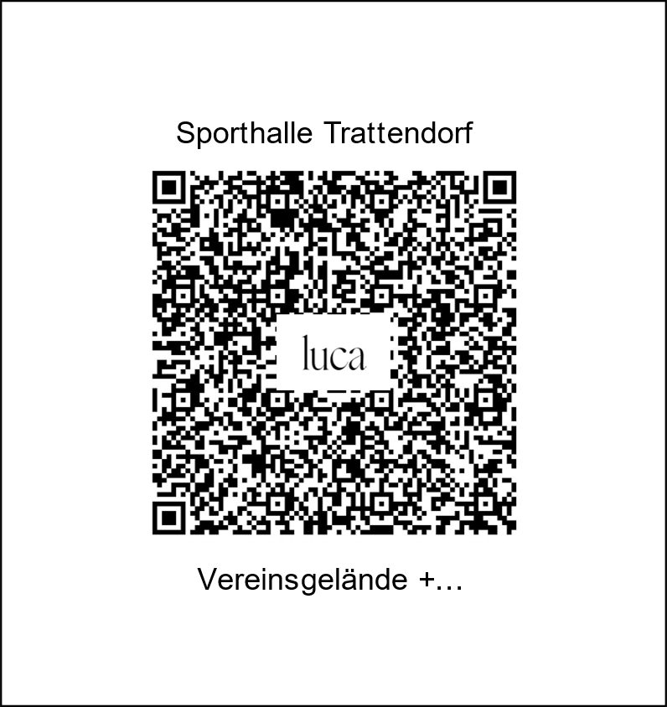Check-In Sporthalle Trattendorf

Anwesenheitsbogen – Trainingseinheit am …………………….. von ………… bis …………. Uhr.
Familienname, Vorname | vollständige Anschrift | Telefonnummer / E-Mailadresse
Manfred Mustermann | Musterstr. 3, 00000 Musterhausen | 0170/00000000 / mmustermann@muster.de

